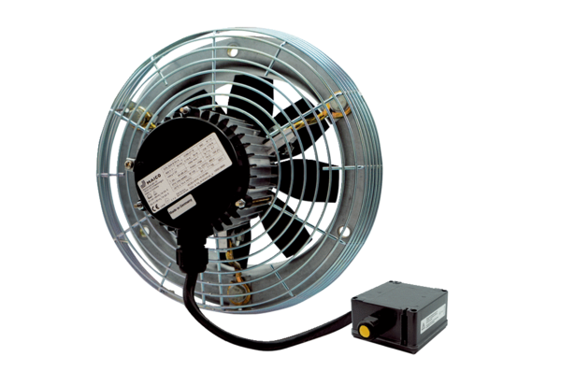Aksijalni zidni ventilator DZS 40/6 B Ex eJedinica za pakiranje: 1 komAsortiman: C
Broj artikla: 0094.0126Proizvođač: MAICO

